福州市律师协会信息管理平台
【律师端】操作指引

律师登录
- 登录网址：http://oa.fzlawyers.net/html/page/login.jsp（用谷歌浏览器）
- 律师账号：执业证号或手机号，默认密码：执业证号后六位
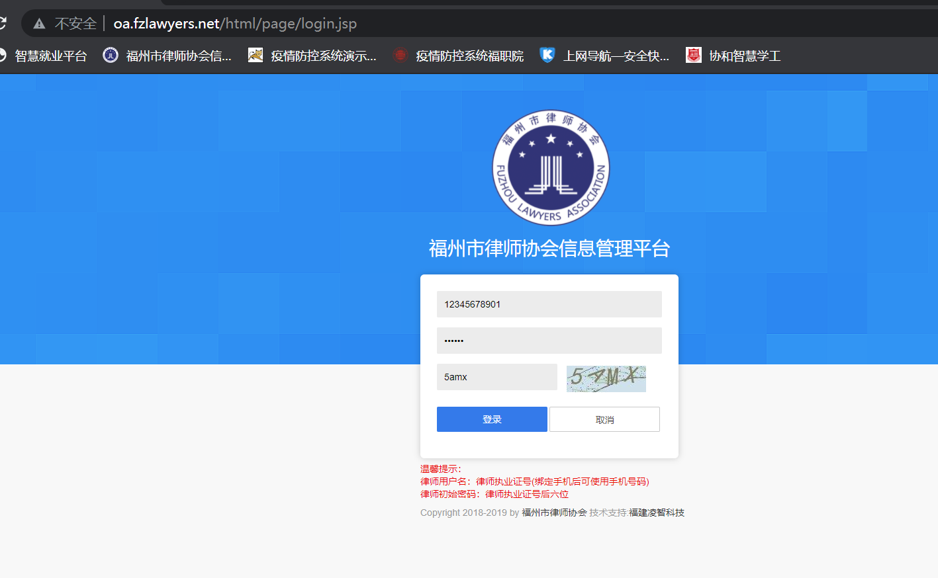

修改密码
点击“执业律师”——>“修改密码”，可重新修改密码。
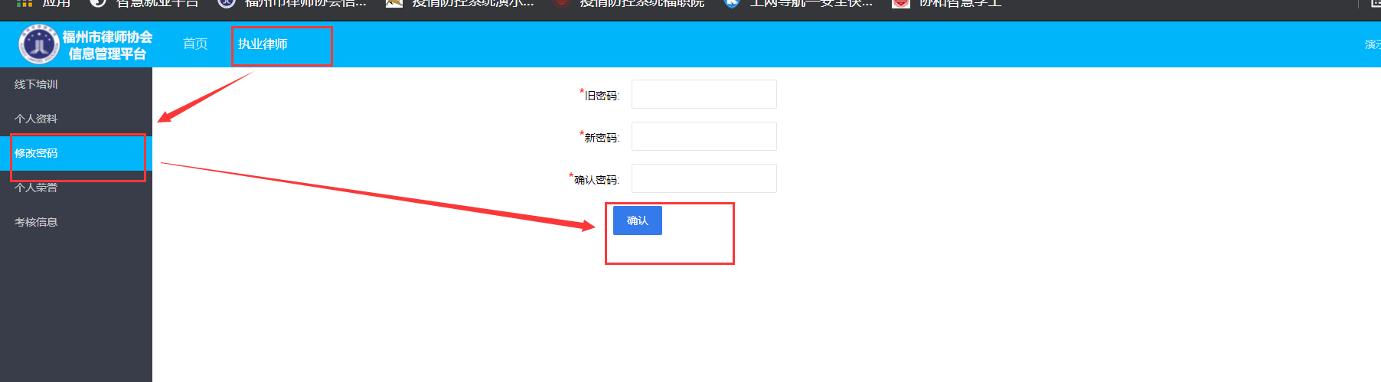

律师本人基本信息核对
执业律师—>个人资料，若基本信息有误，可修改。
除角色、执业状态不可修改外，其他字段均可修改。
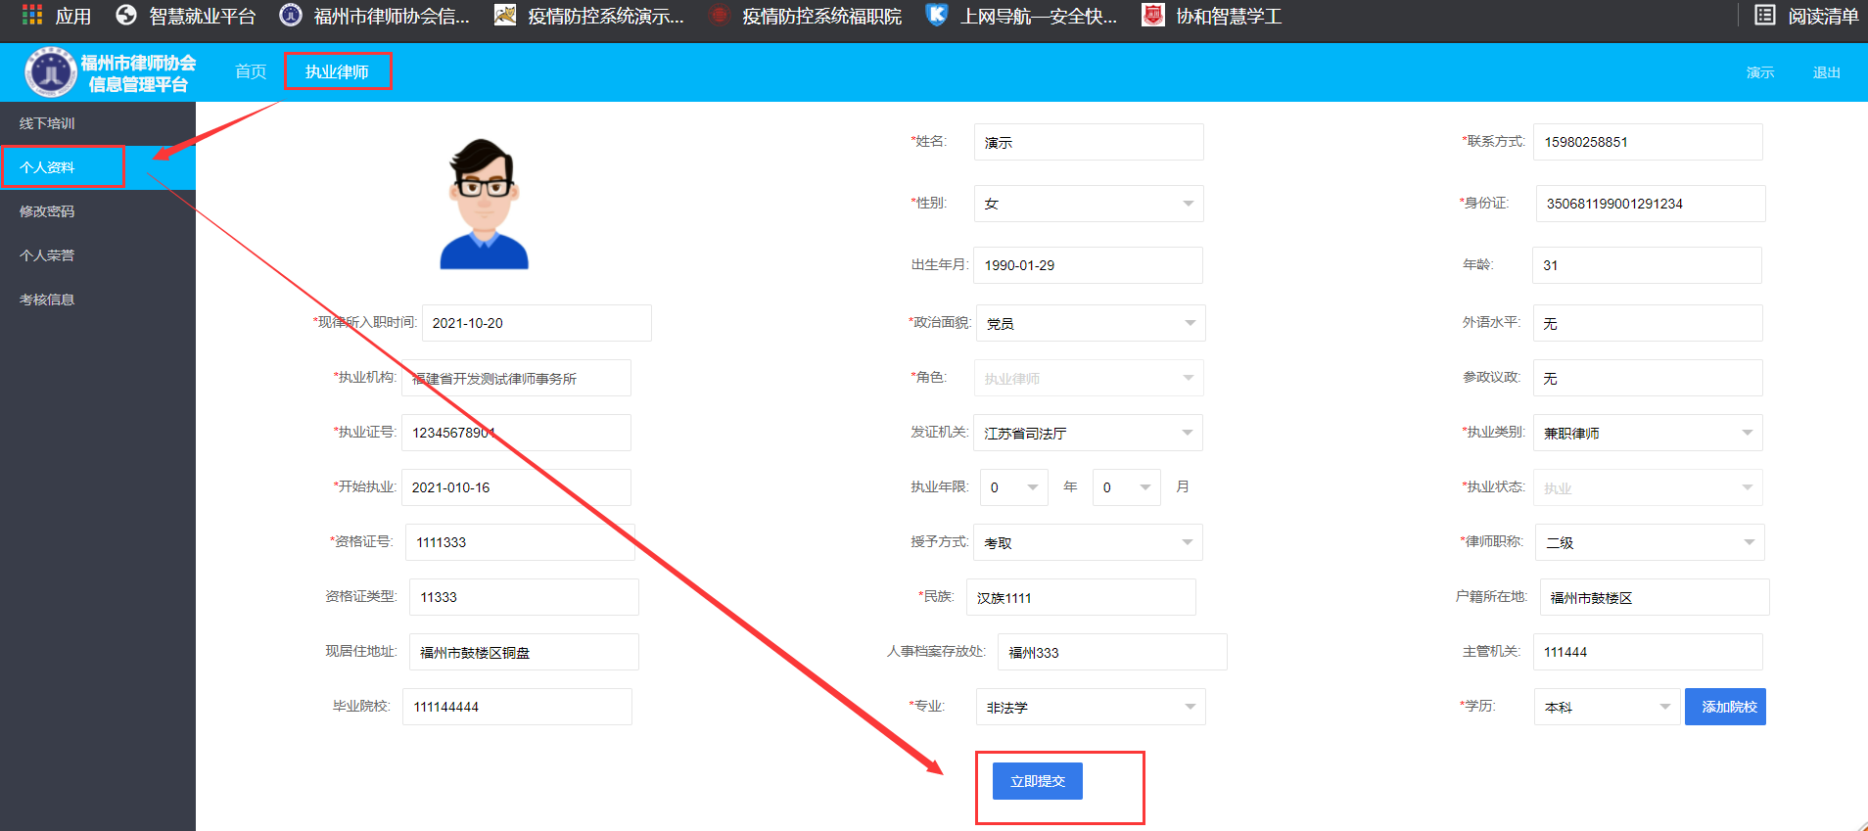

律师本人年度考核信息核对
执业律师—>考核信息，点击“新增”，在律协开放时间范围内可新增、修改、删除
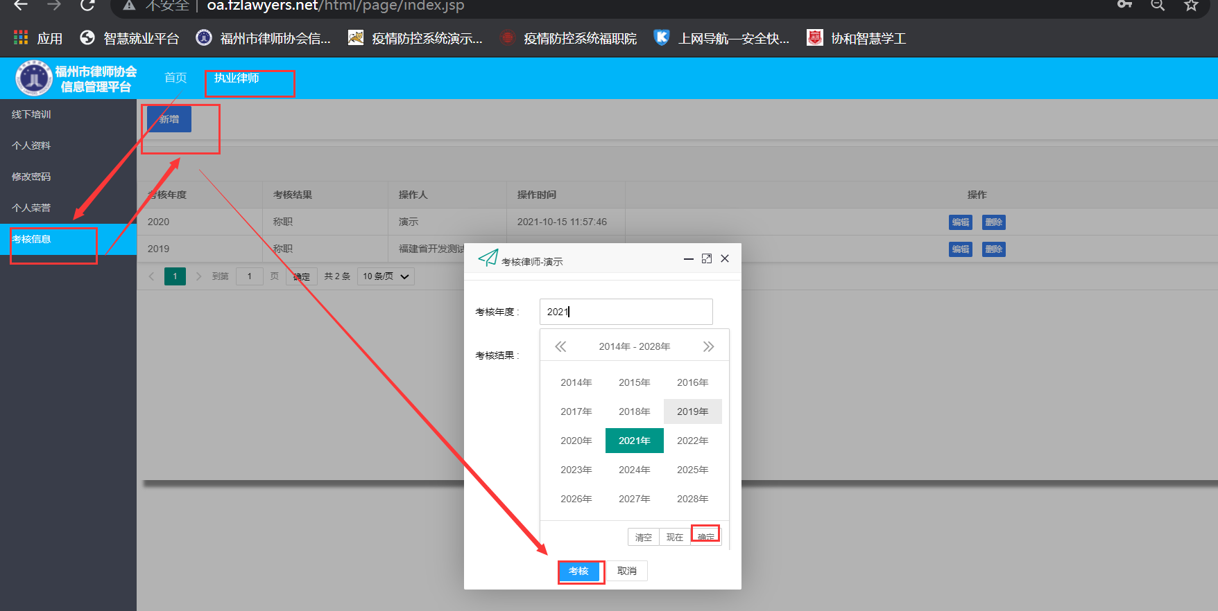

律师本人个人荣誉核对
执业律师—>个人荣誉，点击“新增”，在律协开放时间范围内可新增、修改、删除

